一、 实际需求场景
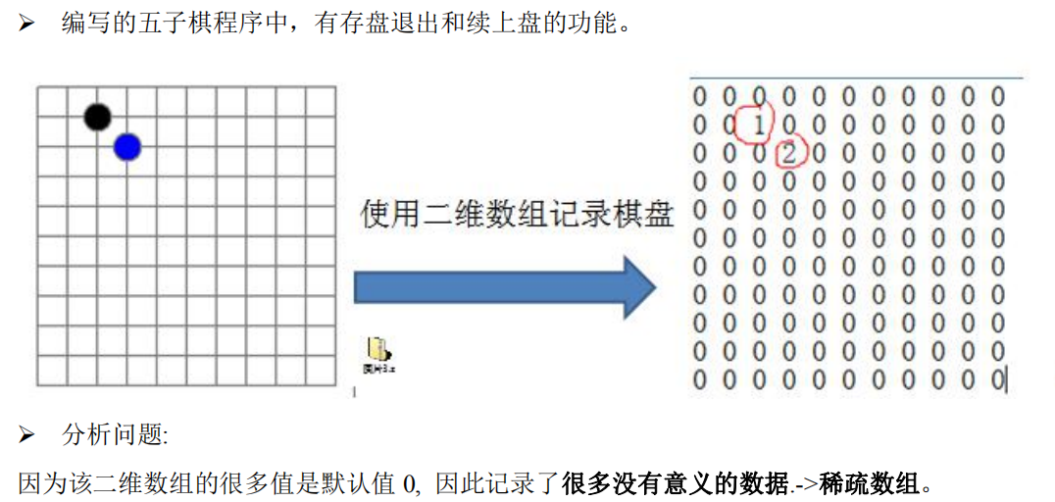

二、基本介绍
当一个数组中大部分元素为0时，或者为同一个值的数组中，可以使用稀疏数组实现。
稀疏数组的处理方法：
(1)、记录数组几行几列，有多少不同的值。
(2)、把具有不同的值元素的行列，记录在一个小规模数组中，缩小程序的规模。
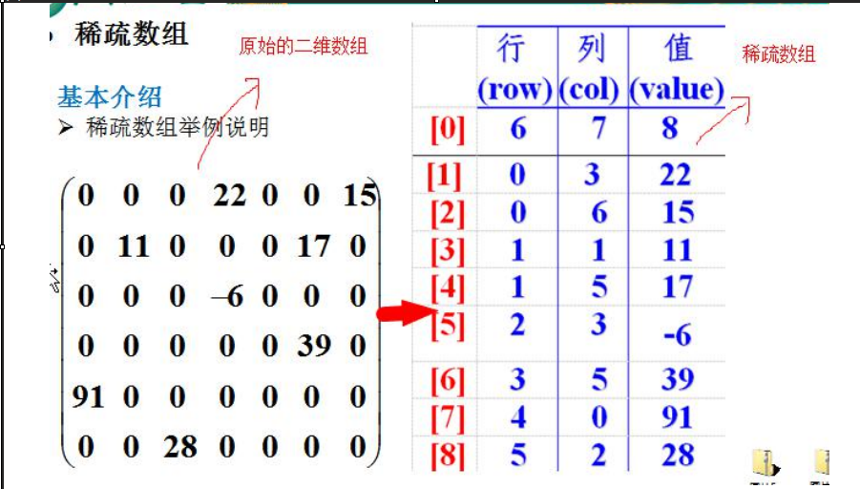
3.解题思路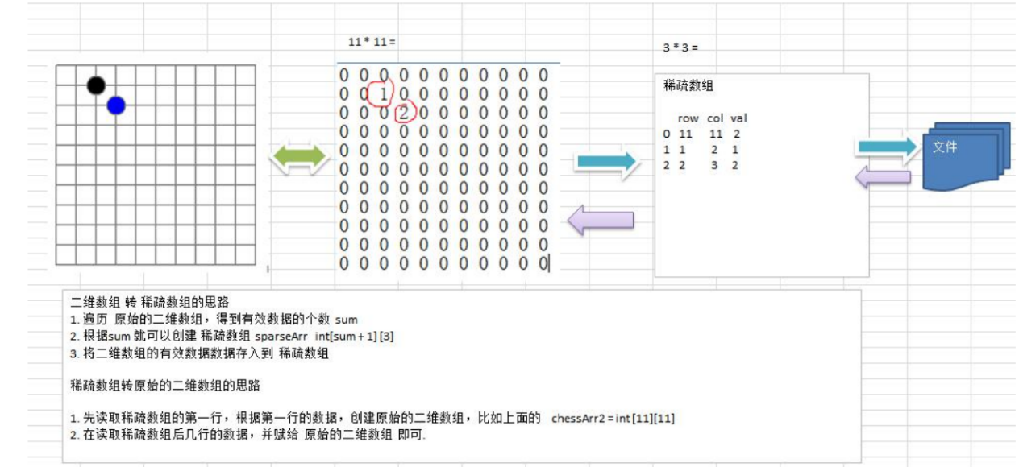

4.代码实现
//1、创建原始二维数组
int[][] chessArr = new int[11][11];
//初始化五子棋元素
// 0：表示没有棋子，1：表示白子，2：表示黑子
chessArr[1][2] = 1;
chessArr[2][3] = 2;
chessArr[3][4] = 1;
//遍历原始二维数组（%d\t）
System.out.println("================原始二维数组===============");
for (int[] row : chessArr) {
for (int data : row) {
System.out.printf("%d\t", data);
}
System.out.println();
}
System.out.println("================原始二维数组===============");
//2、将二维数组转稀疏数组
//（1）、先遍历原始二位数组，取出有效数据的个数
int sum = 0;
for (int i = 0; i < chessArr.length; i++) {
for (int j = 0; j < chessArr.length; j++) {
if (chessArr[i][j] != 0) {
sum++;
}
}
}
/**
* （2）、创建稀疏数组(行 列 值)
* 例如：
* 行 列 值
* 11 11 sum个数
* 有效行值 有效值列 值
*
*/
int[][] sparseArr = new int[sum + 1][3];
//给稀疏数组初始化值
sparseArr[0][0] = 11;
sparseArr[0][1] = 11;
sparseArr[0][2] = sum;
//遍历原始二维数组，将非0的数据赋值到稀疏数组中
//指的是有效值位置
int count = 0;
for (int i = 0; i < chessArr.length; i++) {
for (int j = 0; j < chessArr.length; j++) {
if (chessArr[i][j] != 0) {
count++;
sparseArr[count][0] = i;
sparseArr[count][1] = j;
sparseArr[count][2] = chessArr[i][j];
}
}
}
System.out.println();
System.out.println("======稀疏数组========");
for (int i = 0; i < sparseArr.length; i++) {
System.out.printf("%d\t%d\t%d\t\n", sparseArr[i][0], sparseArr[i][1], sparseArr[i][2]);
}
System.out.println("======稀疏数组========");
//3、将稀疏数组恢复原始数组
//1、创建原始二维数组
int[][] chessArr1 = new int[sparseArr[0][0]][sparseArr[0][1]];
for (int i = 1; i < sparseArr.length; i++) {
chessArr1[sparseArr[i][0]][sparseArr[i][1]] = sparseArr[i][2];
}
System.out.println("================恢复二维数组===============");
for (int[] row : chessArr1) {
for (int data : row) {
System.out.printf("%d\t", data);
}
System.out.println();
}
System.out.println("================恢复二维数组===============");﻿

